**แบบฝึกหัดชุดที่ 4**

1. จงเขียนโปรแกรมคำนวณรายได้จากเงินฝากพร้อมดอกเบี้ยเมื่อเวลาผ่านไป 1 ปี, 2 ปี, 3 ปี, และ 4 ปีที่คำนวณเงินได้แบบดอกเบี้ยทบต้น โดยมีข้อมูลเข้า คือ อัตราดอกเบี้ย และแสดงผลลัพธ์จาก  
   การคำนวณ โดยพิมพ์ผลลัพธ์แบบชิดขวาที่แสดงเลขทศนิยม 2 ตำแหน่ง เมื่อ

รายได้จากเงินฝาก = เงินต้น(M) x (1-อัตราดอกเบี้ย(R))ปี = M x (1+R)y

ให้แสดงรายได้สำหรับเงินต้น 10,000 15,000 20,000 25,000 30,000 35,000 40,000

ผลลัพธ์

Enter interest rate: 5

year 1 2 3 4

10000.00 | 10500.00 | 11025.00 | 11576.25 | 12155.06 |

15000.00 | 15750.00 | 16537.50 | 17364.38 | 18232.59 |

20000.00 | 21000.00 | 22050.00 | 23152.50 | 24310.13 |

25000.00 | 26250.00 | 27562.50 | 28940.63 | 30387.66 |

30000.00 | 31500.00 | 33075.00 | 34728.75 | 36465.19 |

35000.00 | 36750.00 | 38587.50 | 40516.88 | 42542.72 |

40000.00 | 42000.00 | 44100.00 | 46305.00 | 48620.25 |

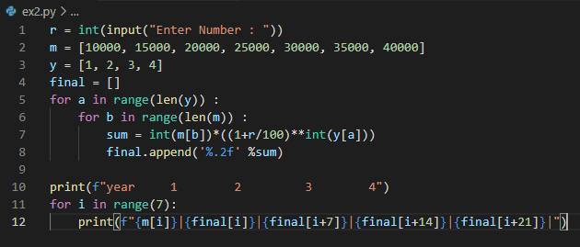

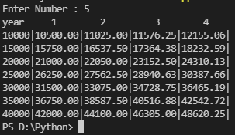

1. ให้รับเวลาเข้าและออกของรถคันหนึ่ง (เปิดบริการตั้งแต่ 7:00 - 23:00) จากนั้นคำนวณค่าที่จอดรถที่ต้องจ่าย  โดยหลักเกณฑ์การคำนวณมีดังนี้ (สมมติว่าไม่มีการจอดข้ามวัน)

* จอดรถไม่เกิน 15 นาที ไม่คิดค่าบริการ
* จอดรถเกิน 15 นาที แต่ไม่เกิน 3 ชั่วโมง คิดค่าบริการชั่วโมงละ 10 บาท เศษของชั่วโมงคิดเป็นหนึ่งชั่วโมง
* จอดรถตั้งแต่ 4 ชั่วโมง ถึง 6 ชั่วโมง คิดค่าบริการชั่วโมงที่ 4-6 ชั่วโมงละ 20 บาท เศษของชั่วโมงคิดเป็นหนึ่งชั่วโมง
* จอดรถเกิน 6 ชั่วโมงขึ้นไป เหมาจ่ายวันละ 200 บาท

ข้อมูลนำเข้า

         มี 4 บรรทัด แต่ละบรรทัดมีจำนวนเต็มหนึ่งจำนวน

         โดยบรรทัดที่ 1-2 เป็นชั่วโมงและนาทีของเวลาเข้า และบรรทัดที่ 3-4 เป็นชั่วโมงและนาทีของเวลา

ออก

ข้อมูลส่งออก

         มีบรรทัดเดียว เป็นค่าที่จอดรถที่ต้องจ่าย ให้แสดงผลลัพธ์เป็นจำนวนเต็ม

|ตัวอย่าง

|  |  |  |  |
| --- | --- | --- | --- |
| 7          0          7          15  *       => 0 | 7          0          7          16  *       => 10 | 7          30          10          31  *       => 50 | 7          30          13          31  *       => 200 |

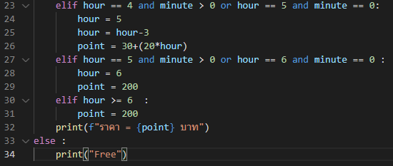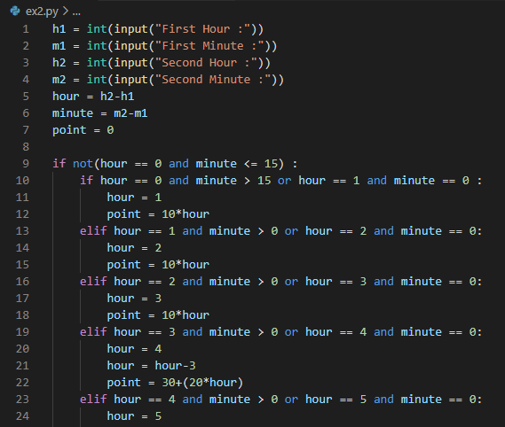

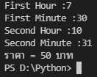

1. 2520 คือ ตัวเลขที่น้อยที่สุด ที่สามารถหารด้วยตัวเลขทุกตัวตั้งแต่ 1-10 จงหาจำนวนเต็มบวกที่น้อยที่สุดที่หารด้วยตัวเลขทุกตัวตั้งแต่ 1-20

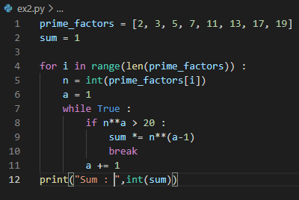

1. prime factors คือ ตัวเลขจำนวนเฉพาะที่คูณกันแล้วได้เท่ากับจำนวนที่กำหนด เช่น prime factors ของ 13195 คือ 5, 7, 13 และ 29 ให้เขียนโปรแกรมหา prime factor ของ 600851475143

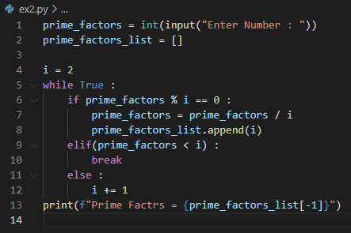

1. จำนวนเฉพาะ (Prime Number) คือตัวเลขที่มีแต่ 1 กับตัวมันเองที่หารลงตัว โดยจำนวนเฉพาะ 6 ตัวแรกคือ 2, 3, 5, 7, 11, 13 โดยจำนวนเฉพาะตัวที่ 6 คือ 13 จงหาจำนวนเฉพาะตัวที่ 1001

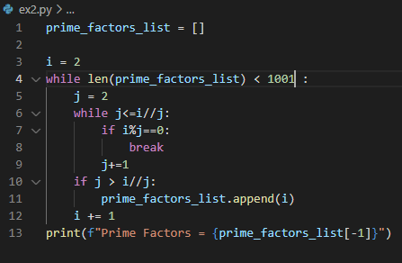

1. sum of the squares ของ 1-10 คือ



ส่วน square of the sum 1-10 คือ



ผลต่างระหว่าง square of the sum กับ sum of the squares = 3025-385 = 2640 ให้หาผลต่างของ square of the sum กับ sum of the squares ของ 1-100

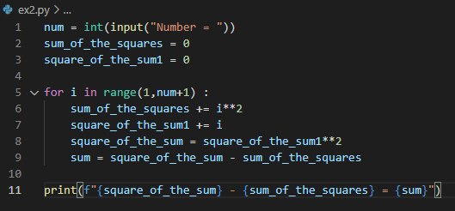

1. จากตัวเลขต่อไปนี้ ตัวเลขติดกัน 4 ตัวที่เมื่อนำมาคูณกันแล้วมีค่ามากที่สุดคือ 9 × 9 × 8 × 9 = 5832

73167176531330624919225119674426574742355349194934  
96983520312774506326239578318016984801869478851843  
85861560789112949495459501737958331952853208805511  
12540698747158523863050715693290963295227443043557  
66896648950445244523161731856403098711121722383113  
62229893423380308135336276614282806444486645238749  
30358907296290491560440772390713810515859307960866  
70172427121883998797908792274921901699720888093776  
65727333001053367881220235421809751254540594752243  
52584907711670556013604839586446706324415722155397  
53697817977846174064955149290862569321978468622482  
83972241375657056057490261407972968652414535100474  
82166370484403199890008895243450658541227588666881  
16427171479924442928230863465674813919123162824586  
17866458359124566529476545682848912883142607690042  
24219022671055626321111109370544217506941658960408  
07198403850962455444362981230987879927244284909188  
84580156166097919133875499200524063689912560717606  
05886116467109405077541002256983155200055935729725  
71636269561882670428252483600823257530420752963450

จงหาเลขติดกัน 8 ตัวที่เมื่อนำมาคูณกันแล้วมีค่ามากที่สุด และเป็นเลขอะไร ผลคูณเท่ากับเท่าไร

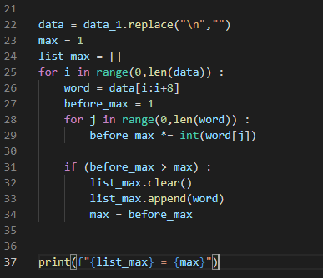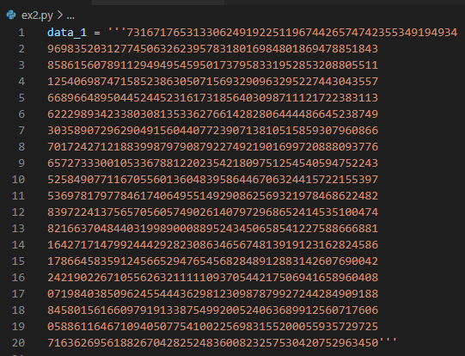



1. 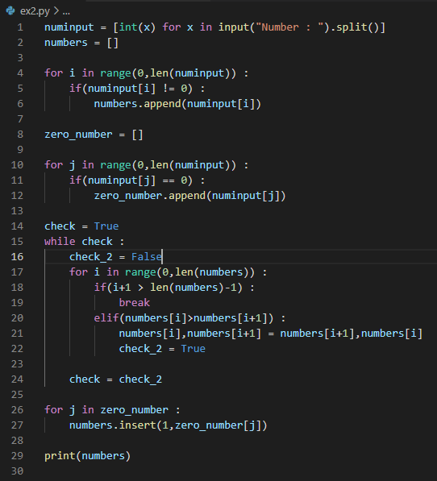ให้เขียนโปรแกรมรับข้อมูล 1 บรรทัด ประกอบด้วยตัวเลข 1 หลัก จำนวนไม่เกิน 10 ตัว คั่นด้วยช่องว่าง จากนั้นให้นำตัวเลขที่รับเข้ามาเรียงกัน และหาลำดับการเรียงที่ทำให้มีค่าน้อยที่สุด โดยต้องไม่ขึ้นต้นด้วย 0   
   Input : 9 4 6 2 คำตอบ 2469, Input : 3 0 8 1 3 3 คำตอบ : 103338
2. ตัวเลข palindrome คือตัวเลขที่อ่านได้ทั้ง 2 ทาง แล้วมีค่าเท่ากัน เช่น 9009 โดย 9009 คือ palindrome ที่เกิดจากการคูณของตัวเลข 2 หลักที่มากที่สุด คือ 91x99 จงหา palindrome ที่มากที่สุดของตัวเลข 3 หลัก

